nom: Newton

nom complet: Isaac Newton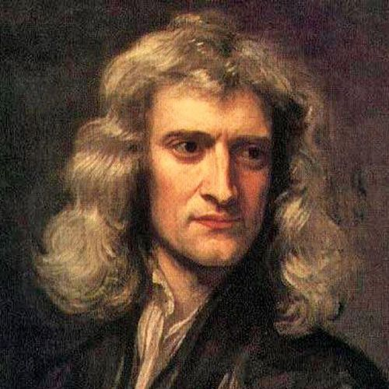

Nationailté: Anglais

Découverte: gravitation universelle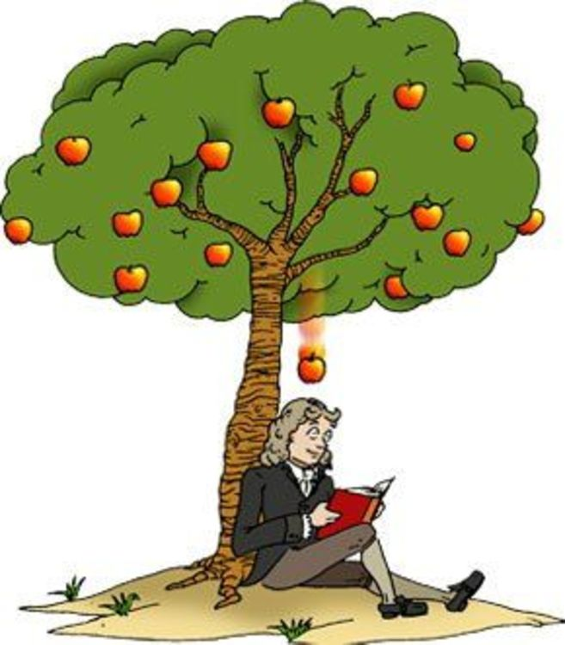

téléscope à mirroir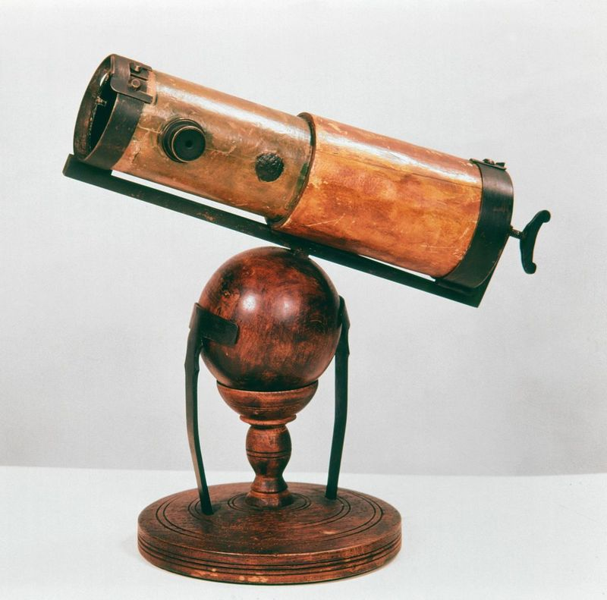

Anecdote: pomme